https://youtu.be/7yx2xIpNiQ4
SPRING-WIOSNA
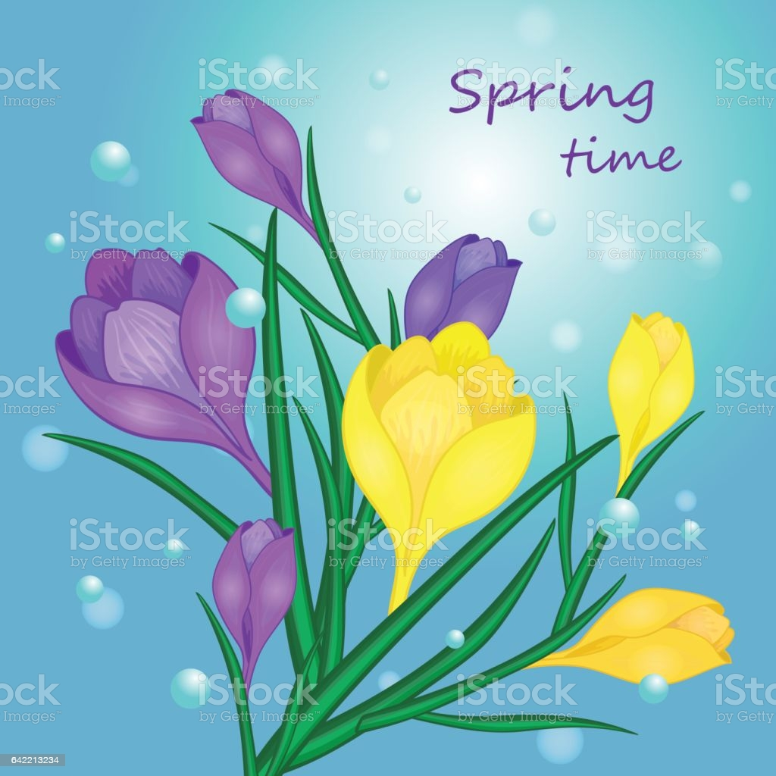

https://youtu.be/hb9tt7LiYrc
https://youtu.be/2GBhDPkXsJs

Pokoloruj Panią Wiosnę
Spring-wiosna

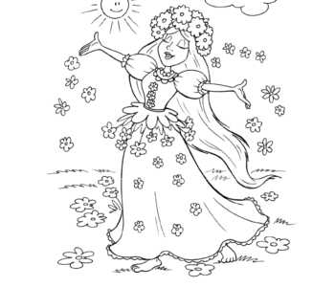
Pokoloruj obrazek wielkanocny.
Easter - Wielkanoc
